错1：
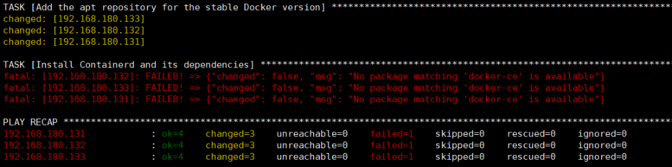
错2：无法安装docker-ce
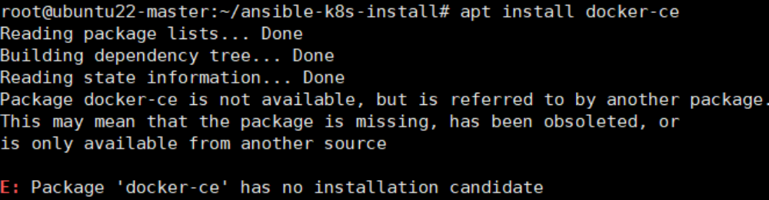
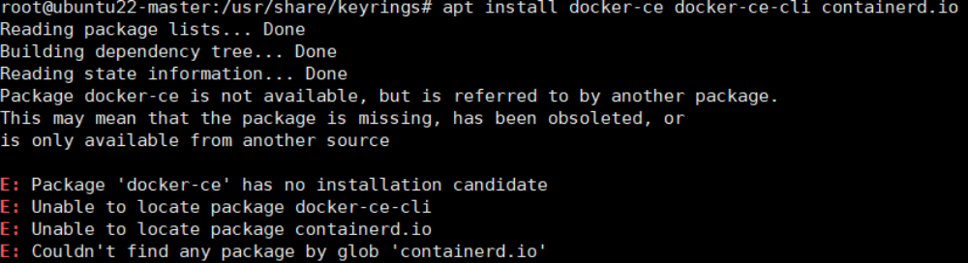
解决方法：
root@ubuntu22-master:apt install apt-transport-https ca-certificates curl gnupg-agent software-properties-common
root@ubuntu22-master:curl -fsSL https://download.docker.com/linux/ubuntu/gpg | gpg --dearmor | sudo tee /usr/share/keyrings/docker-archive-keyring.gpg >/dev/null
root@ubuntu22-master:apt-key adv --keyserver keyserver.ubuntu.com --recv-keys 7EA0A9C3F273FCD8
root@ubuntu22-master:apt update
